Biruni Üniversitesi
Mühendislik ve Doğa Bilimleri Fakültesi
Bilgisayar Mühendisliği Bölümü
BLG201 Nesneye Yönelik Programlama Dersi Proje Teslim Raporu

 | 200404036 | Alptuğ Aybars Üçer
 | 200404010 | ÖMER FARUK ÇELİK

İçindekiler
Projenin Konusu ve Amacı 2
Projede Kullanılan Materyaller 3
Geliştirme Ortamı 3
Proje Geliştirme Aşamaları 4
Proje ile Ulaşılan Sonuçlar 5

Projenin Konusu ve Amacı

- Yaşamımızı birçok alanda kolaylaştıran modern dünya bizlere iş hayatlarımızda da çokça
kolaylıklar sağlayacaktır. Öyle ki birçok işimizi internet üzerinden kolayca hallediyor
duruma geldik. Böylece hem zamandan tasarruf edip hem de karmaşık işlerin çözümünü
çok daha basit hale getirmiş olacağız.
Karışık ve detaylı hukuk süreçlerinin otomasyonlaşmasını sağlayarak, bu alanda çalışan
herkesin hem zamandan hem emekten hem de maliyetten tasarruf etmesini sağlamayı
amaçlıyoruz. Bu otomasyon sistemi sayesinde avukatlar dava dosyalarını, dilekçelerini,
dosyasının aşamalarını, duruşma tarihlerini kolayca takip edebileceklerdir.
Mahkeme arsiv otomasyonu işlemlerin hızlanması, takiplerin kolaylaşmasını sağlamayı
amaçlamaktadır.
- Mahkeme arsiv otomasyonu işlemlerin hızlanmasını, takiplerin kolaylaşmasını sağlamayı zaman alma, hata oluşma ve tutarsızlığın minumuma indirgenmesi amaçlamaktadır.
- Mahkeme türlerine göre dosya sayılarında gerçekleşen artış azalış grafiği:
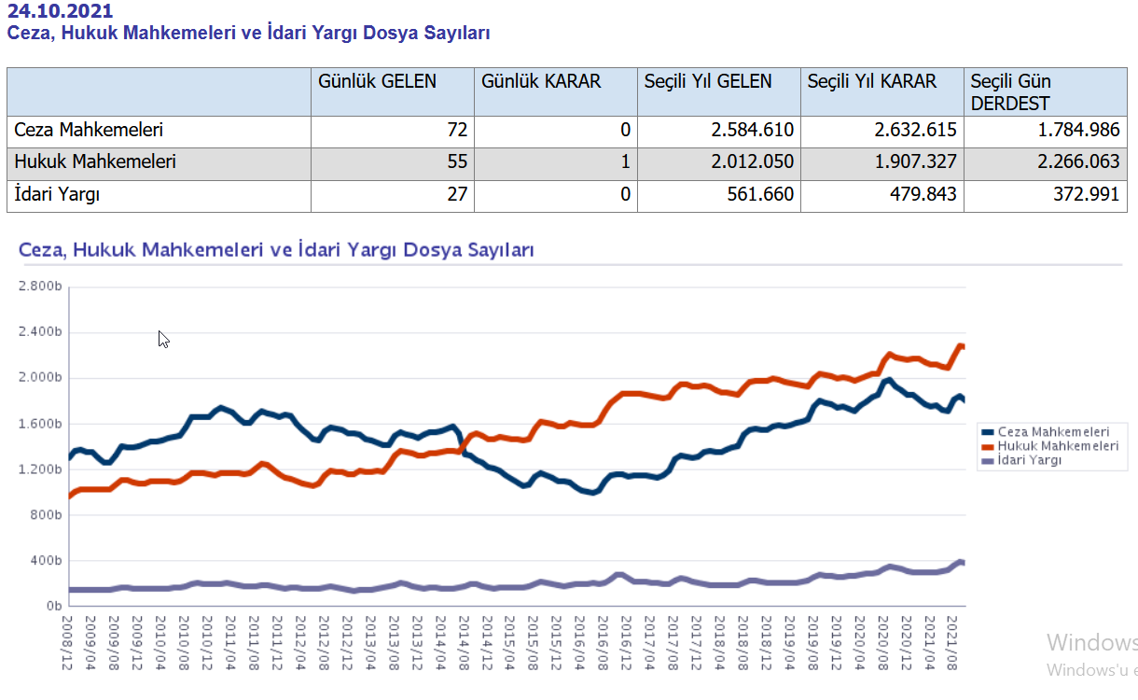

Projede Kullanılan Materyaller

- Kullanılacak programlama dili : Java
  - Tüm platformlarda çalışıyor olması
- Facebook backendde java kullanmakta, evam vs bir çok büyük şirket java kullandığı için
- javanın hız avantajı
- ileride hazırlamayı düşündüğüm android uygulamalar için zaten java programlama bilgimi geliştirmek zorunda kalacağım

- Arayüz tasarımı:

  - IDE olarak Netbeans kullabılacaktır
Java FXML

- Veritabanı:

- MySql

4. Proje Özet:

- Mahkeme Arşiv Otomasyonu, bir masaüstü uygulaması olarak tasarlanacaktır tasarım aşamasında Java FXML frameworkü kullanılacak, kodlamanın düzenli , daha kontrollü olması ve fazladan tekrarı önlemek amacıyla MVC model kullanılacaktır, projede Kalıtım, Abstract, Interface, Generic yapıların kullanımına önemle yer verilecektir.
- BaseEntity, BaseController gibi ortak metot ve ortak değişkenleri barındıracak sınıflar oluşturulacak ve tüm entityler BaseEntity'e , tüm controllerlar BaseController'a extends edeceklerdir ve bu sayede kod karmaşasından kaçınılması, kod tekrarı azaltılması, kod hakimiyetinin sağlanması, tek yerden kontrol amacıyla yani Nesne tabanlı tasarımın temellerinden olan SOLID prensiplerinden Single Responsibility'nin sağlanması amaçlanacaktır.
- Proje nesne tabanlı programlamaya uygun olarak (Kalıtım, information hiding, polimorphism, encapsullation vs.. ) tüm yapıları içerecektir.

Proje Geliştirme Aşamaları

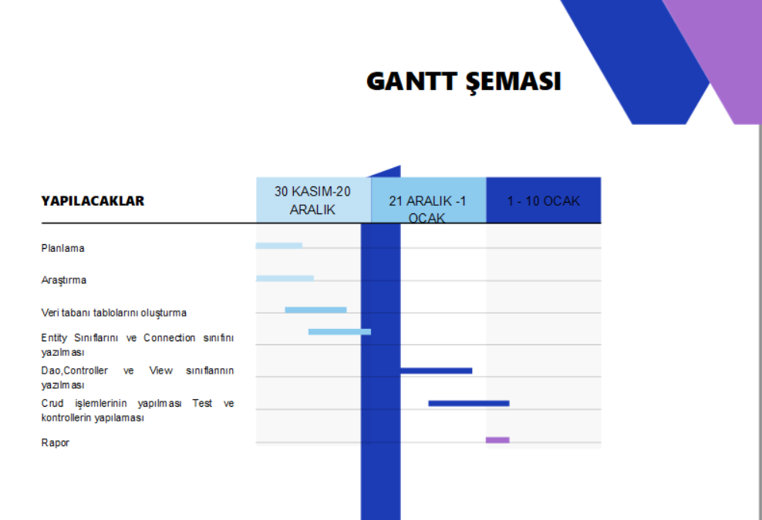

Kısaca proje
Login Ekranı:
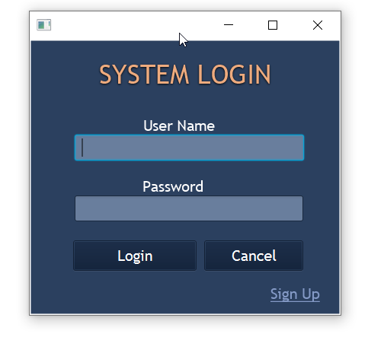
Veritabanında tanımlanan kullanıcı bilgisine göre kişi tanımlı şifre ve kullanıcı adı ile sisteme giriş yapabilecektir.

Giriş Modülü:
Giriş modülünde Arşiv, İmha, mahkeme Türü, personel, kullanıcılar ve programdan çıkış olmak üzere altı adet işlem modülü bulunmaktadır.

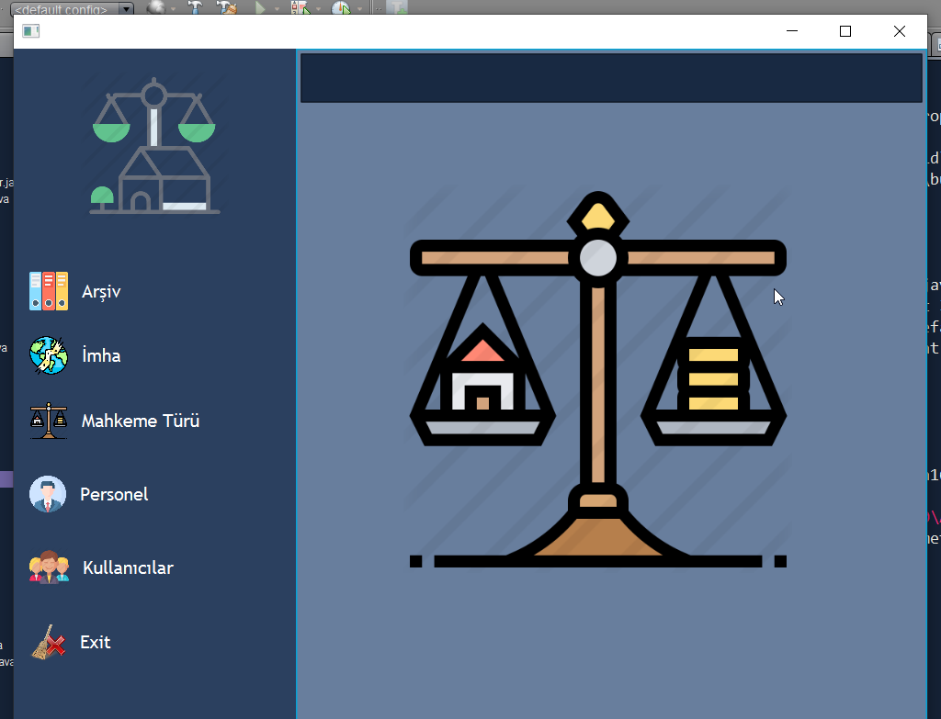

Arşiv Modulü:
Bu modülde dosyanın hangi mahkemeye ait olduğu, dava türü bilgisi, dosya numarası vb. Gibi dava ile ilgili bilgiler istenmekte ve kaydedilebilmekte, düzenleme ,silme, iptal etme işlemleri gerçekleştirilebilmektedir.
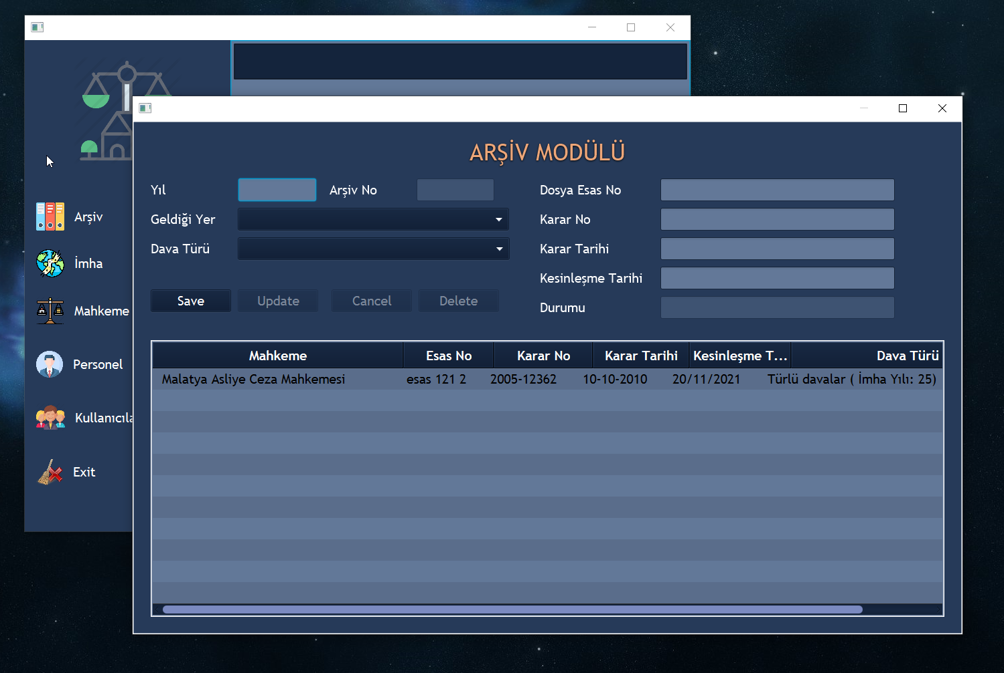
Imha modülü:

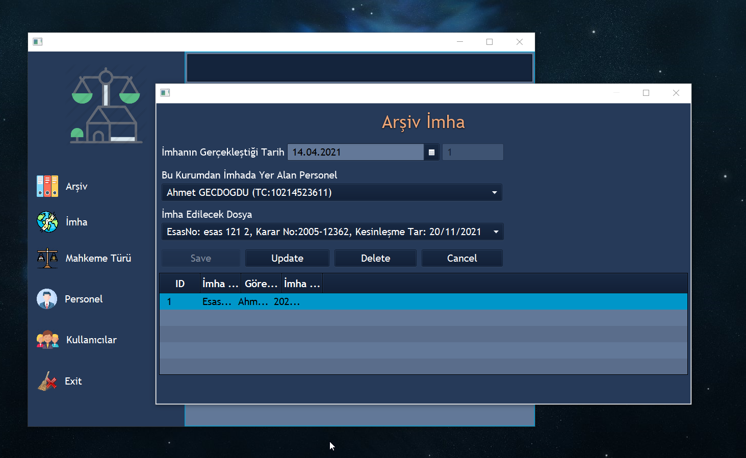
Mahkeme Tanımları Modulü:
Yeni bir mahkeme ve mahkeme türü tanımlanabilmektedir.
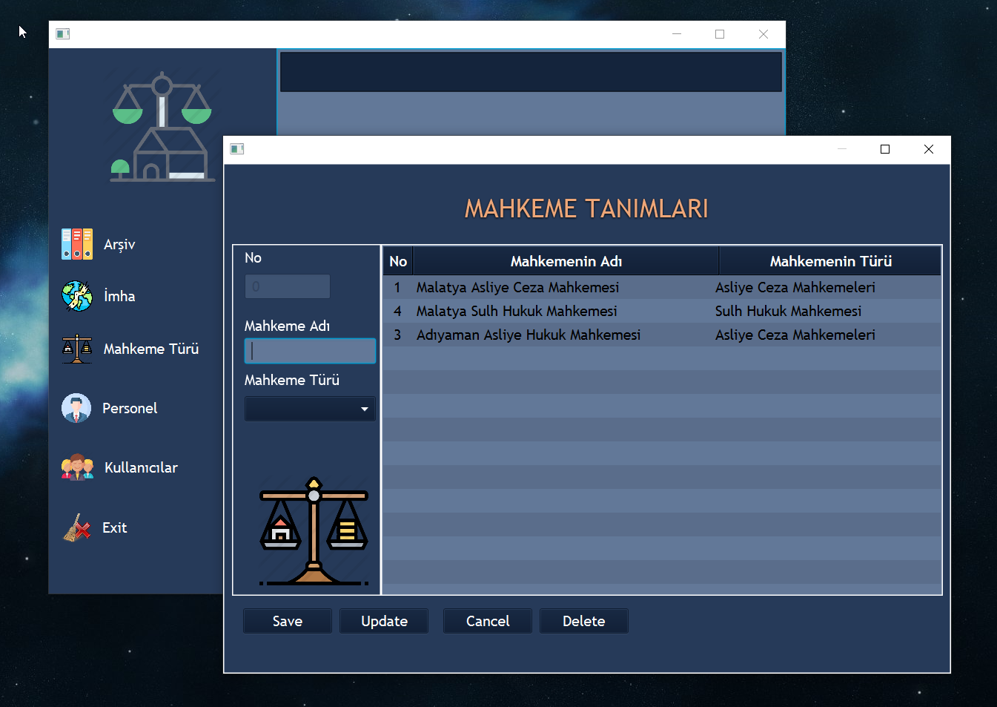
Personel Modulü:
Sisteme yeni personel ekleme modülüdür kişinin tc,ad soyad ,çalıştığı birim bilgisini tutmaktadır.
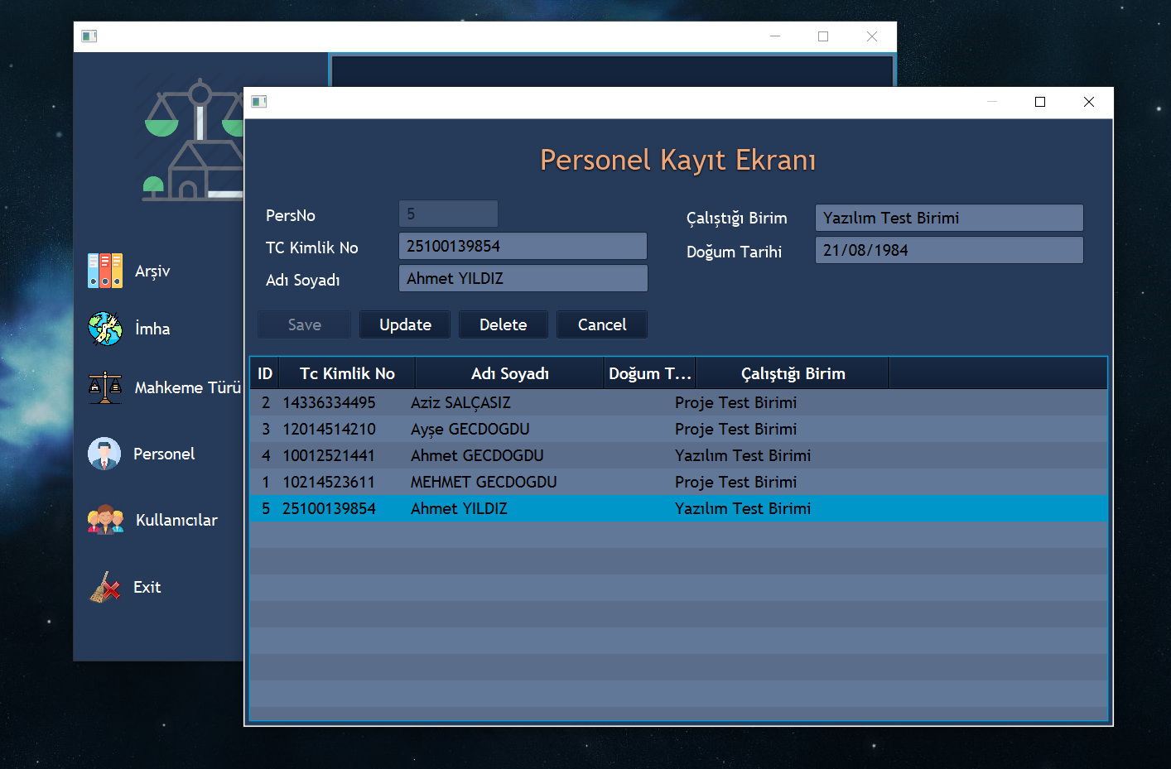

Yeni Kullanıcı Modulü:
Sistemde belirli işlemleri belirli kişiler yapabilmektedir mesela admin kullanıcı tüm işlemleri gerçekleştirebiliyor iken normal bir kullanıcının yetkileri sınırlıdır bu modülde yeni kişiler sisteme eklenir ve kişilerin yetkileri burada belirlenir.
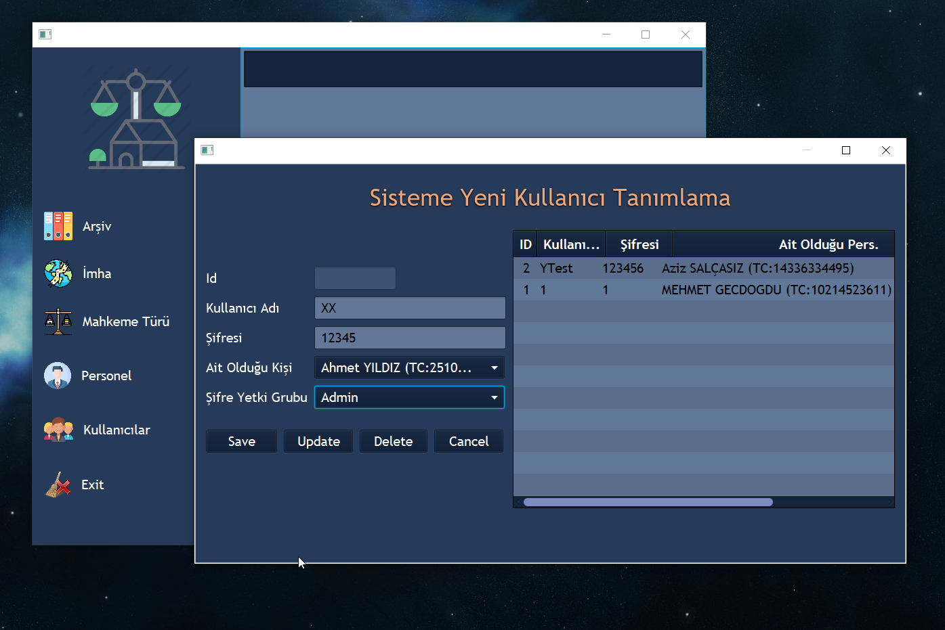
Exit Modulü:
Sistemden çıkış yapmayı sağlar.
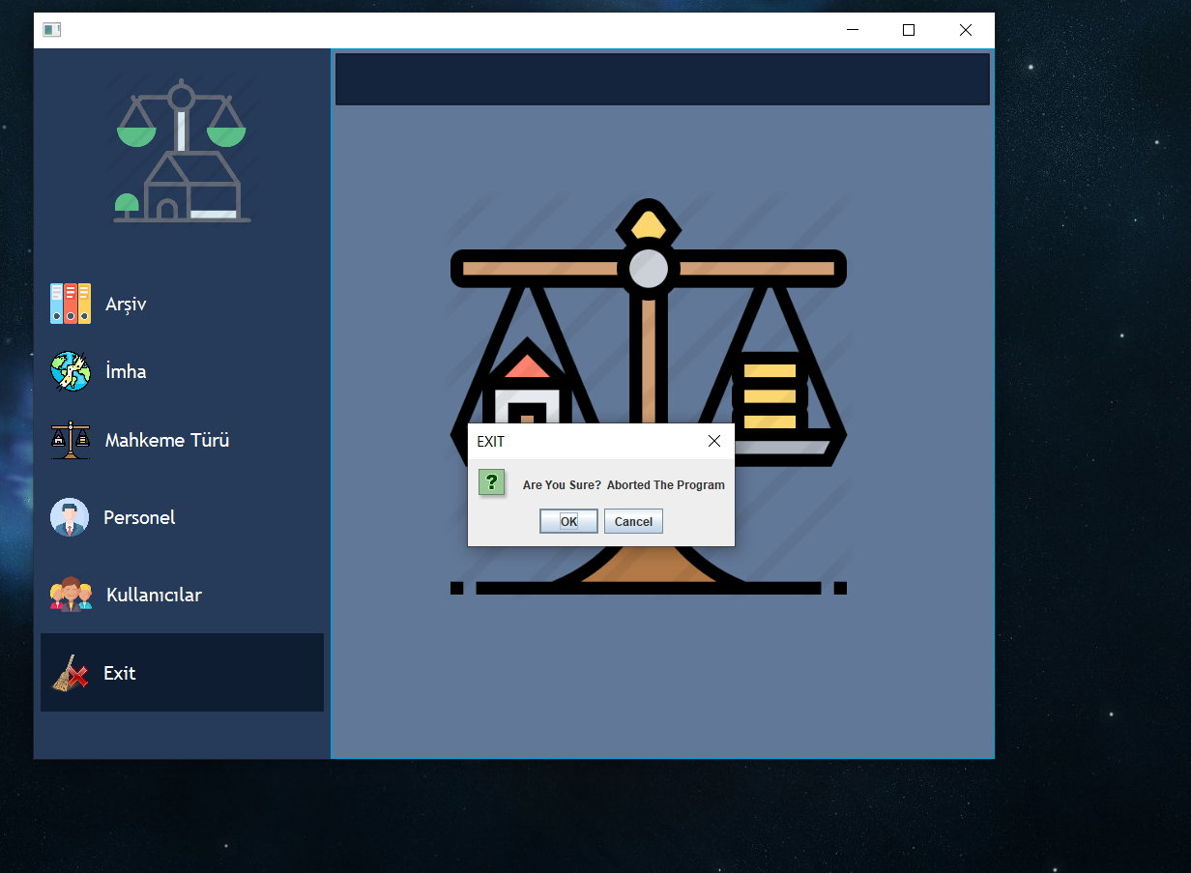

Yöntem ve Metotlar
- Mahkemelerde sahıs bilgisi,avukat bilgisi, sebep, sonuç vb. dava hakkında gerekli olan tüm bilgilerin java dili, Netbeans ide, javaFXML arayüz yardımı ile MySql veritabanı kullanılarak kaydının tutulması, düzenlenmesi, takibi, silinmesi vb.işlemlerini gerçekleştirecek MVC kodlama yapısını dikkate alarak bir Desktop uygulamasının kodlanması planlanmaktadır.
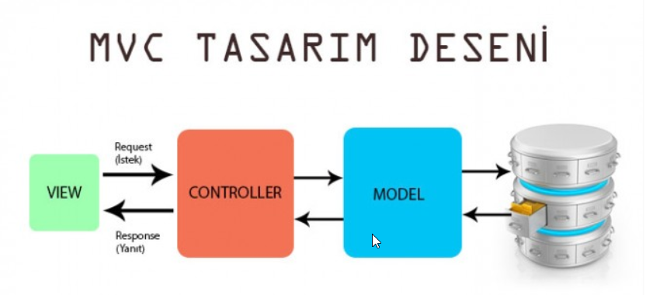

Projede MVC model yapısı kullanılmıştır.
(Model , View , Controller) Düzenli bir yapı ve daha kontrollü kodlama ve fazladan tekrarları önlemek amaçlanmıştır.

Proje Kodları
- Controller paketi controller sınıflarını, Dao paketi dao sınıflarını, Model paketi Entity
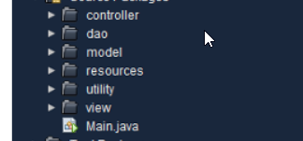
sınıflarını, utility paketi veritabanı Connection sınıfını, View paketi arayüz fxml sınıflarını içerecektir.

ConnectionManager class
- Bu sınıf veritabanı bağlantısını sağlar bağlatı mysql veri tabanı ile yapılacaktır.
- Connetion türünde yeni bir veri tabanı bağlantısı oluşturur.
- bu connection ile veri tabanında crud işlemleri gerçekleştirebiliriz.

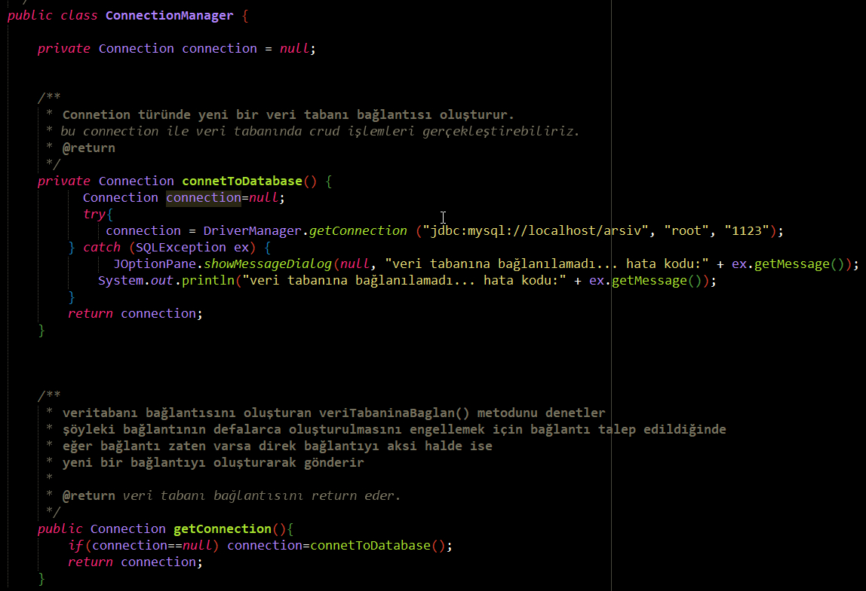
UML DİYAGRAMLAR

Controller UML
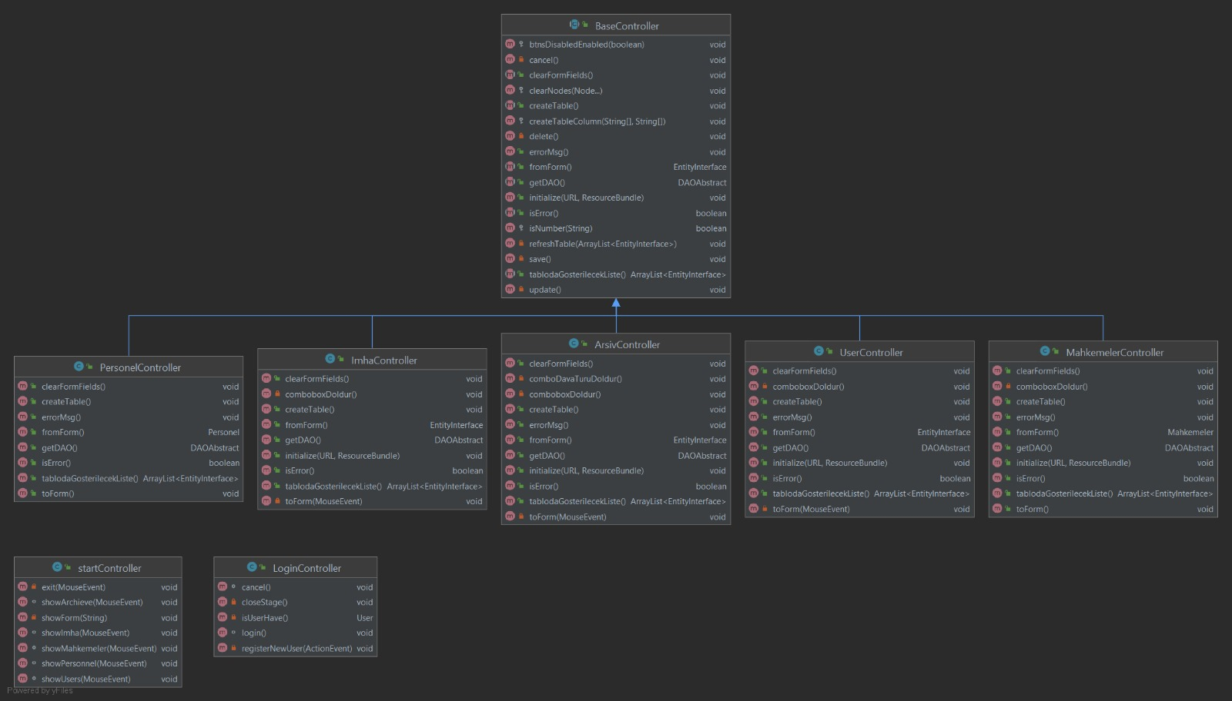

DAO UML
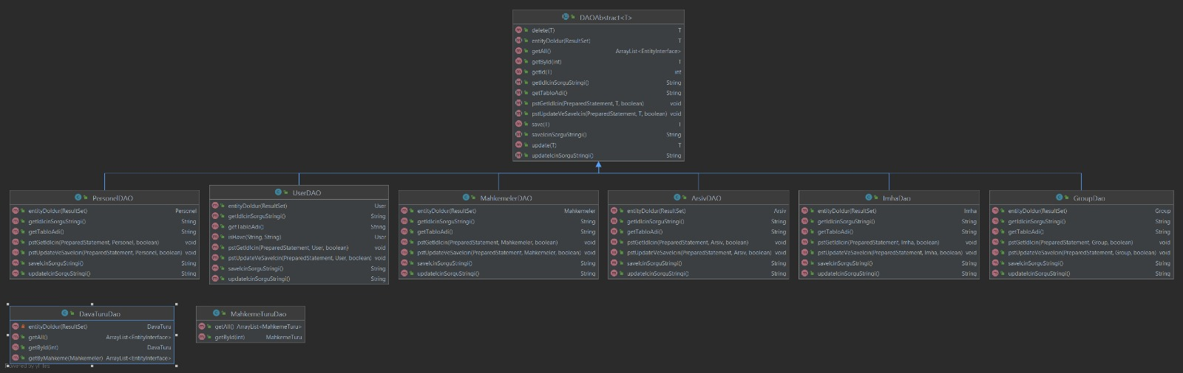

EntityUML (Model)
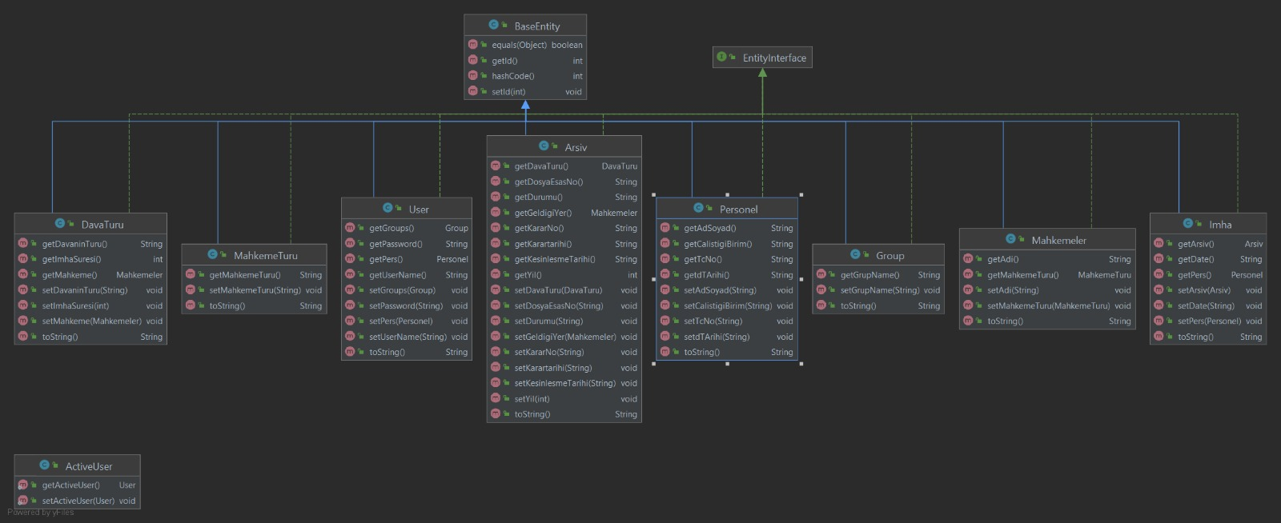

Projede Kalıtım Abstract Interface Generic yapılar kullanılmış olup bunların bir kısmına ait kod örnekleri

- Interface olan EntityInterface sınıfı
- Tüm entity classlarınnın implement ettiği ata sınıftır.
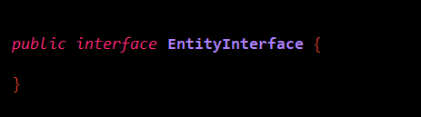

- Entiy sınıfları entity interface implements BaseEntity e extend etmektedir.Aşağıda görülmektedir.
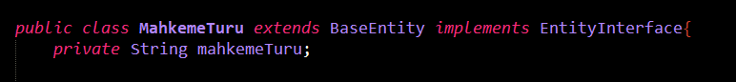
- DaoAbstract sınıfı generic sınıf ve metodlardan oluşmaktadır
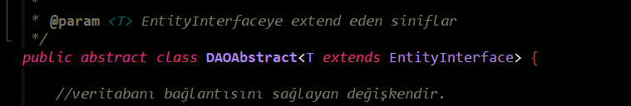
- Generic sınıfa ait örnek foto

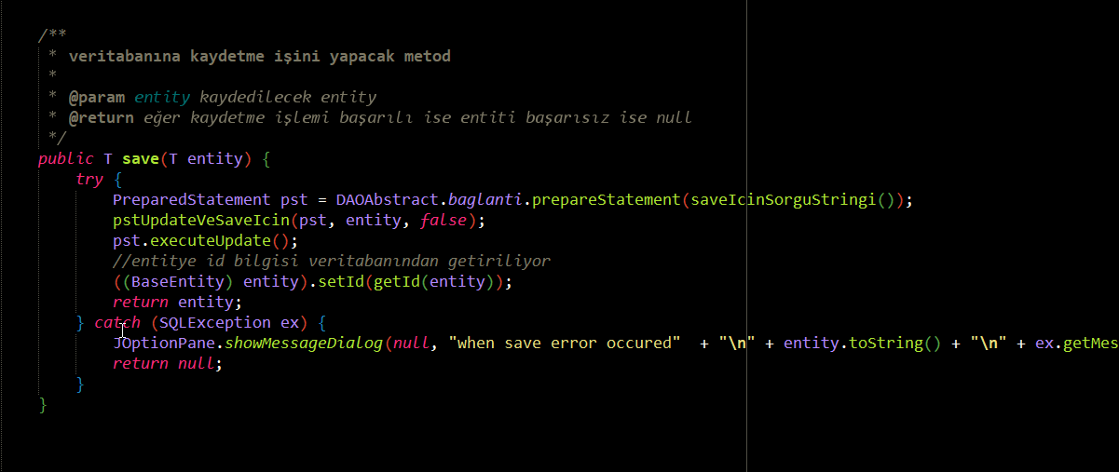
- yine aynı sınıfta olan generic metod
- Projede abstract sınıflar kullanıldı örneğin :
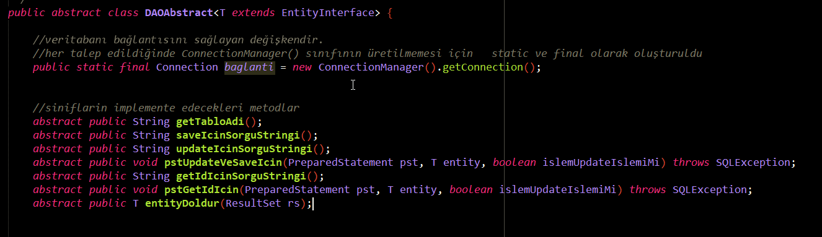
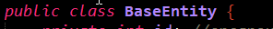
- BaseEntity e tüm entityler extends etmekte ortak olan method ve değişkenlerin tekrar tanımlanması, kod tekrarı önlenmektedir.

BaseController
- Bütün controller sınıflarında ortak olan değişken ve metodlar kod tekrarının
azaltılması kod hakimiyetinin sağlanması tek yerden kontrol amacıyla yani
- Nesne tabanlı tasarımın temellerinden olan SOLID prensiplerinden Single
- Responsibility nin sağlanması amacıyla diğer controller sınıflarının extend
edeceği bu sınıfta toplanmıştır.
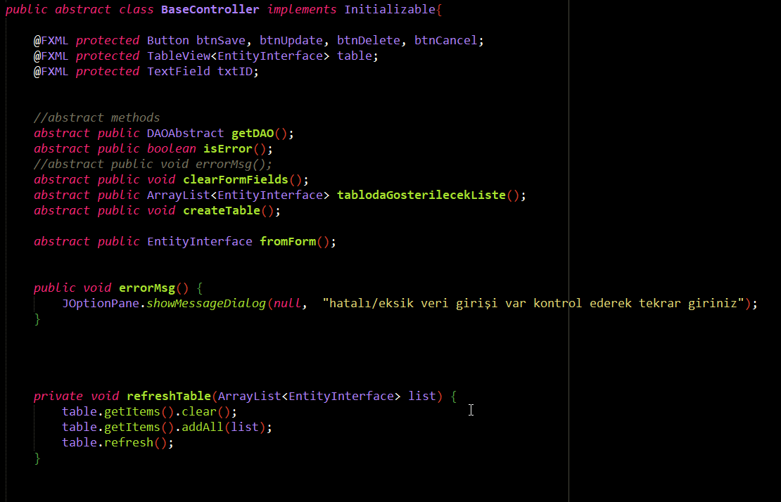

AbstractDao
- Abstrtact sinif olarak yazılan bu sınıf iş yapan katman olan yani view paketindeki
viewerlerin crud işlerini yerine getiren dao sınıflarının ortak bir arayüzden
üretilmesi ve işlemlerin düzenli olması için yazıldı.
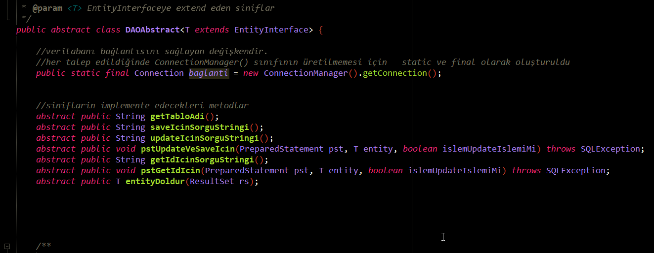

VİEW KLASÖRÜ
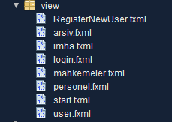

CONTROLLER

Controller Paketinde Yer Alan Sınıflar
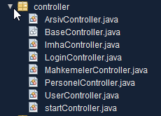

Controller Sınıflarının UML diyagramı
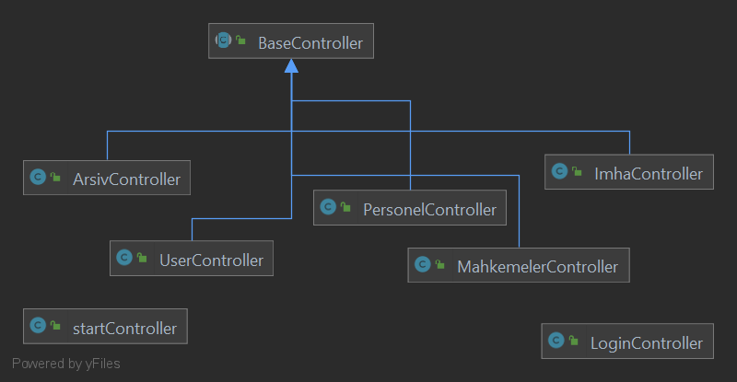
Conroller sınıfları aynı mantıkla yazıldığından ve metodlar aynı olduğundan sadece medodun içeriğinde sınıfa özgü bazı değişiklikler olmaktadır bu sebeple kalabalık olmaması açısından baseController ve 1 adet controller sınıfının kodlarını burada paylaşacağım:

* Bütün controller sınıflarında ortak olan değişken ve metodlar kod tekrarının
azaltılması kod hakimiyetinin sağlanması tek yerden kontrol amacıyla yani
* Nesne tabanlı tasarımın temellerinden olan SOLID prensiplerinden Single
* Responsibility nin sağlanması amacıyla diğer controller sınıflarının extend
edeceği bu sınıfta toplanmıştır
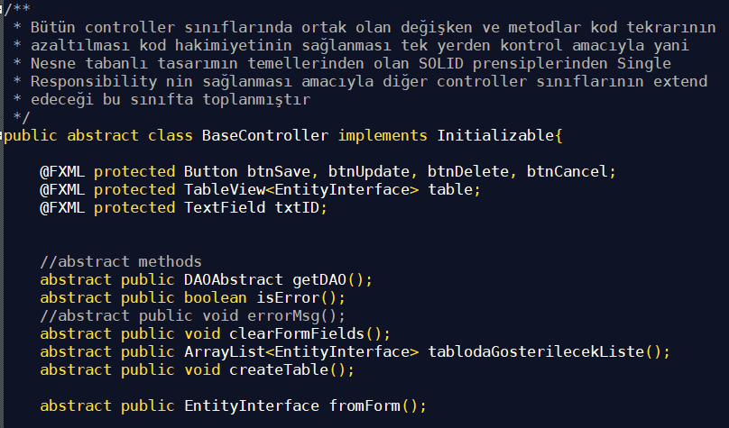

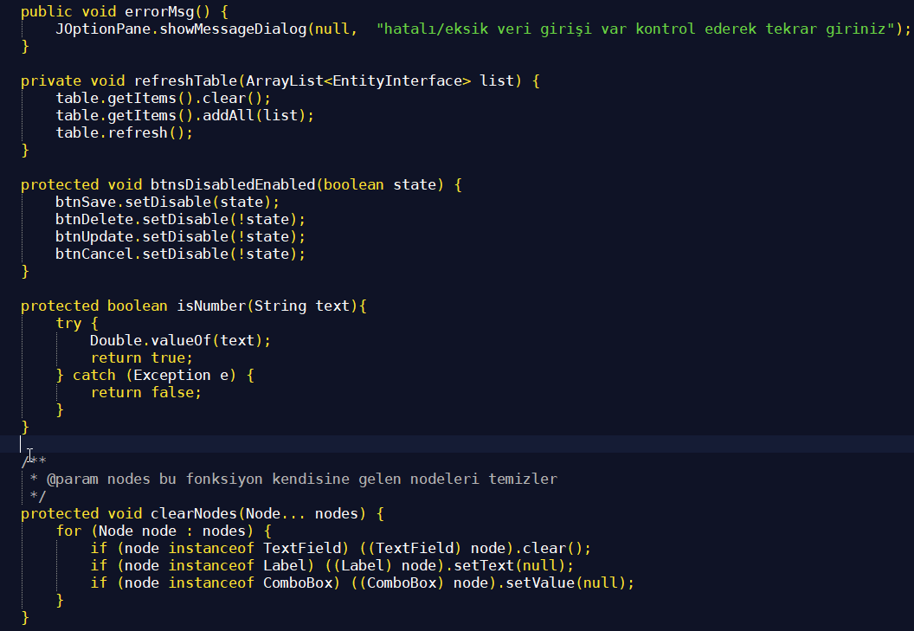
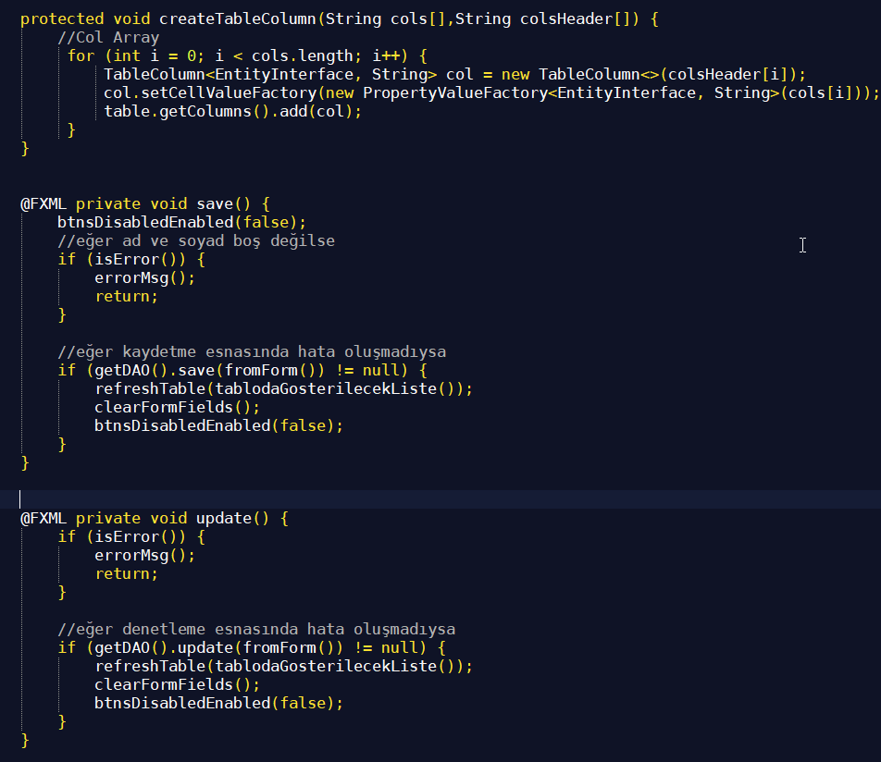

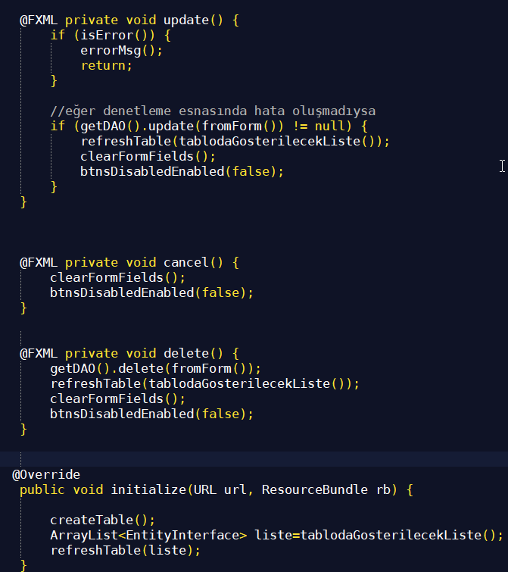

Arsiv Controller
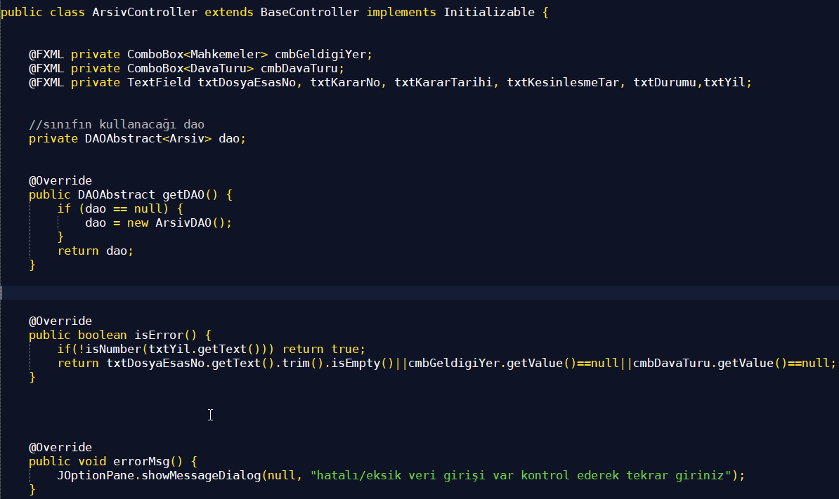
BaseControllerdan kalıtım alan bir controller sınıfı örneği:
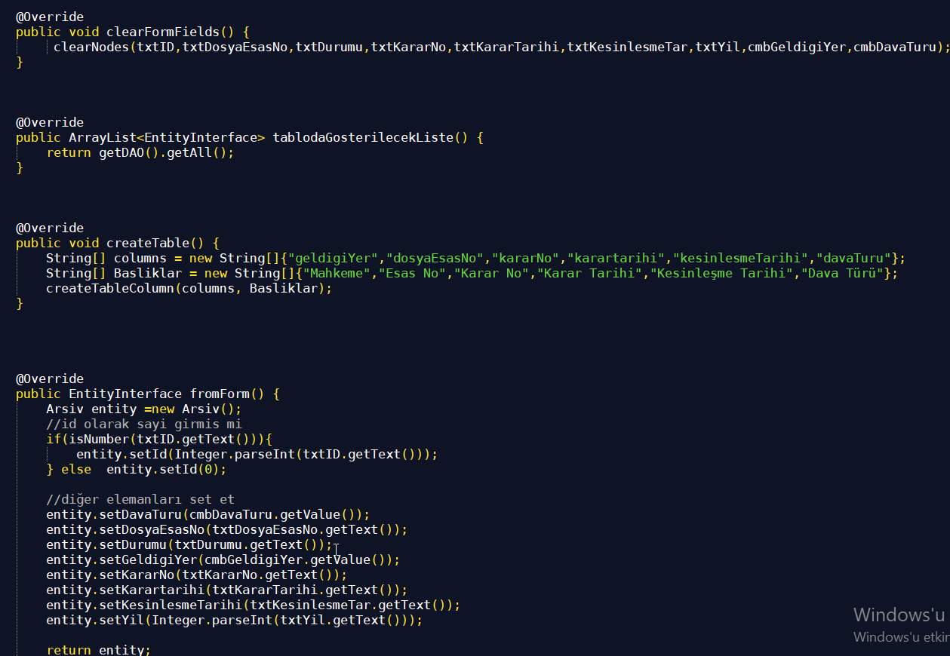
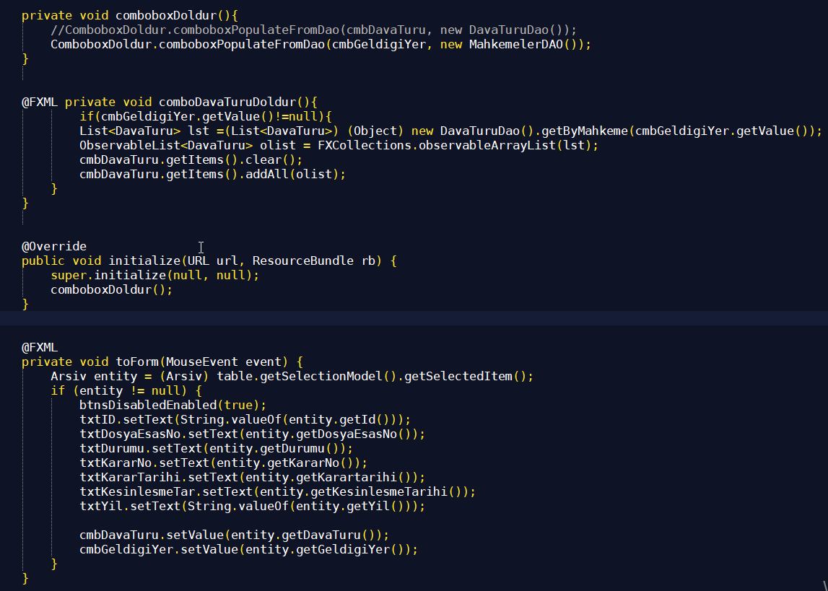

DAO

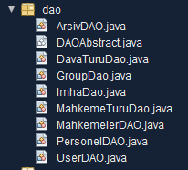
Dao Paketinde Yer Alan Sınıflar

Dao sınıflarının UML Diagramı

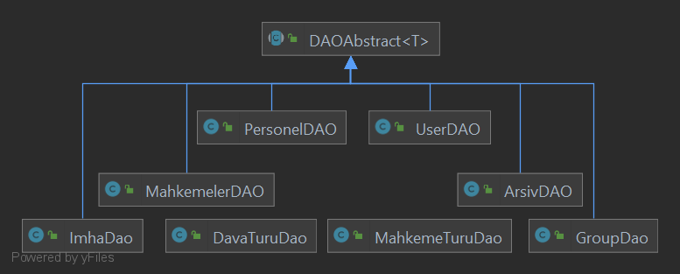

DaoAbstract Sınıfı Kodları
public abstract class DAOAbstract<T extends EntityInterface> {

//veritabanı bağlantısını sağlayan değişkendir.
//her talep edildiğinde ConnectionManager() sınıfının üretilmemesi için static ve final olarak oluşturuldu
public static final Connection baglanti = new ConnectionManager().getConnection();

//siniflarin implemente edecekleri metodlar
abstract public String getTabloAdi();
abstract public String saveIcinSorguStringi();
abstract public String updateIcinSorguStringi();
abstract public void pstUpdateVeSaveIcin(PreparedStatement pst, T entity, boolean islemUpdateIslemiMi) throws SQLException;
abstract public String getIdIcinSorguStringi();
abstract public void pstGetIdIcin(PreparedStatement pst, T entity, boolean islemUpdateIslemiMi) throws SQLException;
abstract public T entityDoldur(ResultSet rs);

/**
* veritabanına kaydetme işini yapacak metod
*
* @param entity kaydedilecek entity
* @return eğer kaydetme işlemi başarılı ise entiti başarısız ise null
*/
public T save(T entity) {
try {
PreparedStatement pst = DAOAbstract.baglanti.prepareStatement(saveIcinSorguStringi());
pstUpdateVeSaveIcin(pst, entity, false);
pst.executeUpdate();
//entitye id bilgisi veritabanından getiriliyor
((BaseEntity) entity).setId(getId(entity));
return entity;
} catch (SQLException ex) {
JOptionPane.showMessageDialog(null, "when save error occured" + "\n" + entity.toString() + "\n" + ex.getMessage());
return null;
}
}

public T update(T entity) {
try {
PreparedStatement pst = DAOAbstract.baglanti.prepareStatement(updateIcinSorguStringi());
pstUpdateVeSaveIcin(pst, entity, true);
pst.executeUpdate();
return entity;
} catch (SQLException ex) {
JOptionPane.showMessageDialog(null, "when update error occured" + "\n" + entity.toString() + "\n" + ex.getMessage());
return null;
}
}

public T delete(T entity) {
try {
//baglanti değişkenimiz ile veri tabanına bağlantı kur ve sorguyu çalıştır
PreparedStatement pst = DAOAbstract.baglanti.prepareStatement("delete from " + getTabloAdi() + " where id=?");

//bazen entity id ile yuklü gelir bu durumda id yi aramamak icin
int entityId = ((BaseEntity) entity).getId();
pst.setInt(1, entityId > 0 ? entityId : getId(entity));

//sorguyu çalıştır 2 çeşit çalıştırma mevcut 1.executeUpdate: ekle sil güncelle
pst.executeUpdate();
return entity;
} catch (SQLException ex) {
JOptionPane.showMessageDialog(null, "when delete error occured" + "\n" + entity.toString() + "\n" + ex.getMessage());
return null;
}
}

//veritabanındaki bir tabloda bulunan bütün kayıtları Array Liste çeker
public ArrayList<EntityInterface> getAll() {
ArrayList<EntityInterface> entityList = null;
try {
entityList = new ArrayList<>();
PreparedStatement pst = DAOAbstract.baglanti.prepareStatement("select * from "+getTabloAdi());
ResultSet rs = pst.executeQuery();
while (rs.next()) {
T entity = entityDoldur(rs);
entityList.add(entity);
}
} catch (SQLException ex) {
JOptionPane.showMessageDialog(null," getAll esnasında hata oluştu tablo veritabanında oluşturulmamış olabilir\n"+ex.getMessage());
}
return entityList;
}

public T getById(int id) {
try {
PreparedStatement pst = DAOAbstract.baglanti.prepareStatement("select * from "+getTabloAdi()+" where id=?");
pst.setInt(1, id);
//veritabanından alınan verileri tutmak için ResultSet nesnesi kullanılır
ResultSet rs = pst.executeQuery();

//eğer aranan veritabanında varsa yani rs'in nexti mevcut ise
if (rs.next()) {
//nesne oluşturulup veriler dolduruluyor
return entityDoldur(rs);
}
} catch (SQLException ex) {
JOptionPane.showMessageDialog(null, "getById error occured" + "\n" + id + "\n" + ex.getMessage());
}
//aranan bulunmadıysa
return null;
}

public int getId(T entity) {
try {
PreparedStatement pst = DAOAbstract.baglanti.prepareStatement(getIdIcinSorguStringi());
pstGetIdIcin(pst, entity, false);
//veritabanından alınan verileri tutmak için ResultSet nesnesi kullanılır
ResultSet rs = pst.executeQuery();

//eğer aranan veritabanında varsa yani rs'in nexti mevcut ise
if (rs.next()) {
//o zaman id yi al
return rs.getInt("id");
}
} catch (SQLException ex) {
JOptionPane.showMessageDialog(null, "an error occured when getID" + "\n" + entity.toString() + "\n" + ex.getMessage());
}
//aranan bulunmadıysa
return 0; }}

PersonelDao Kodları
public class PersonelDAO extends DAOAbstract<Personel> {

//veri tabanı işlemlerinde kullanılacak olan tablo adı
@Override
public String getTabloAdi() {
return "personel";
}

@Override
public Personel entityDoldur(ResultSet rs) {
Personel entity=null;
try {
entity=new Personel();
entity.setId(rs.getInt("id"));
entity.setAdSoyad(rs.getString("adsoyad"));
entity.setCalistigiBirim(rs.getString("calistigibirim"));
entity.setTcNo(rs.getString("tcno"));
entity.setdTArihi(rs.getString("dtarihi"));

} catch (SQLException ex) {
JOptionPane.showMessageDialog(null, "veritabanindaki kolon adi yanlış yazılmış.\n"+ex.getMessage());
}
return entity;
}

@Override
public String updateIcinSorguStringi() {
return "update "+getTabloAdi()+" set adsoyad=?, dtarihi=?, tcno=?, calistigibirim=? where id=?";
}

@Override
public String saveIcinSorguStringi() {
return "insert into "+getTabloAdi()+" (adsoyad, dtarihi, tcno, calistigibirim) VALUES (?,?,?,?)";
}

@Override
public void pstUpdateVeSaveIcin(PreparedStatement pst, Personel entity, boolean islemUpdateIslemiMi) throws SQLException {
//pst verileri doldur
pst.setString(1, entity.getAdSoyad());
pst.setString(2, entity.getdTArihi());
pst.setString(3, entity.getTcNo());
pst.setString(4, entity.getCalistigiBirim());

if(islemUpdateIslemiMi)
pst.setInt(5, entity.getId());
}

@Override
public String getIdIcinSorguStringi() {
return "select * from "+getTabloAdi()+" where tcno=? and adsoyad=?";
}

@Override
public void pstGetIdIcin(PreparedStatement pst, Personel entity, boolean islemUpdateIslemiMi) throws SQLException {
//pst verileri doldur
pst.setString(1, entity.getTcNo());
pst.setString(2, entity.getAdSoyad());

if(islemUpdateIslemiMi)
pst.setInt(5, entity.getId());
}
}

UTILITY

Utility Paketinde Yer Alan Sınıflar
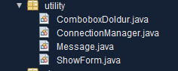

ComboboxDoldur sınıfı kodları
public class ComboboxDoldur {

/**
* belirtilen Classtaki tüm dataları veritabanından alarak comboboxa yükler
* @param comboBox yüklemenin yapılacağı combobox
* @param clazz datalar hangi entitiden çekilecekse o entiti adı
* @param <T> dataların cinsi Object olmak zorunda EntityInterface olarak girilebilir
*/
public static <T extends EntityInterface> void comboboxPopulateFromDao(ComboBox<T> comboBox, DAOAbstract<T> dao) {
List<T> lst =(List<T>) (Object) dao.getAll();
ObservableList<T> olist = FXCollections.observableArrayList(lst);
comboBox.getItems().addAll(olist);
}

/**
* T cinsinden verilen valueleri combobox listesine ekler
* @param comboBox yüklemenin yapılacağı combobox
* @param datalar yüklenecek datalar ör: Pazartesi,Salı,Çarşamba ....
* @param <T> dataların cinsi Object olmak zorunda örneğin: String,Integer vs
*/

@SafeVarargs
public static <T> void comboboxPopulate(ComboBox<T> comboBox, T... datalar) {
if (datalar == null) return;
ObservableList<T> observableList = FXCollections.observableArrayList(datalar);
comboBox.getItems().setAll(observableList);
}
}

ConnectionManager Sınıfı Kodları
public class ConnectionManager {

private Connection connection = null;

/**
* Connetion türünde yeni bir veri tabanı bağlantısı oluşturur.
* bu connection ile veri tabanında crud işlemleri gerçekleştirebiliriz.
* @return
*/
private Connection connetToDatabase() {
Connection connection=null;
try{
connection = DriverManager.getConnection ("jdbc:mysql://localhost/arsiv", "root", "1123");
} catch (SQLException ex) {
JOptionPane.showMessageDialog(null, "veri tabanına bağlanılamadı... hata kodu:" + ex.getMessage());
System.out.println("veri tabanına bağlanılamadı... hata kodu:" + ex.getMessage());
}
return connection;
}

/**
* veritabanı bağlantısını oluşturan veriTabaninaBaglan() metodunu denetler
* şöyleki bağlantının defalarca oluşturulmasını engellemek için bağlantı talep edildiğinde
* eğer bağlantı zaten varsa direk bağlantıyı aksi halde ise
* yeni bir bağlantıyı oluşturarak gönderir
*
* @return veri tabanı bağlantısını return eder.
*/
public Connection getConnection(){
if(connection==null) connection=connetToDatabase();
return connection;
}

}

ShowForm Sınıfı Kodları
public class ShowForm {

public static Stage primaryStage;

public Stage createForm(Stage stage, String path, boolean isPrimary) {
try {
FXMLLoader loader = new FXMLLoader(this.getClass().getResource(path));
Parent root = loader.load();
Scene scene = new Scene(root);
stage.setScene(scene);
//if form is main form
if (isPrimary) {
primaryStage = stage;
stage.setX(250);
stage.setY(80);
} else {
stage.initOwner(primaryStage);
stage.initModality(Modality.APPLICATION_MODAL);
stage.setX(500);
stage.setY(180);
}
} catch (Exception e) {
System.out.println("error when loading the form details:" + e.getMessage());
e.printStackTrace();
Platform.exit();
}
return stage;
}

}

ENTİTY SINIFLARI

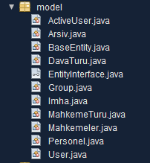
Entity Paketinde Yer Alan Sınıflar

Entity Sınıflarına Ait UML diagramı1
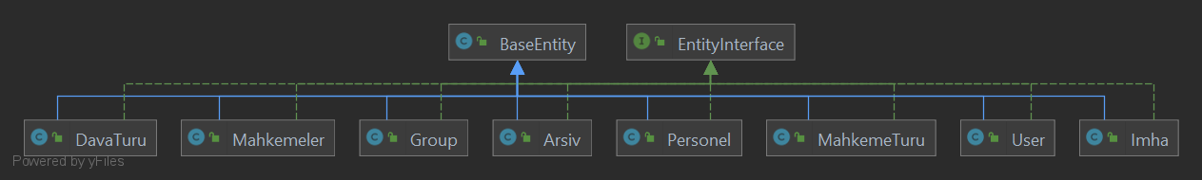

Entity Sınıflarına Ait UML diagramı2

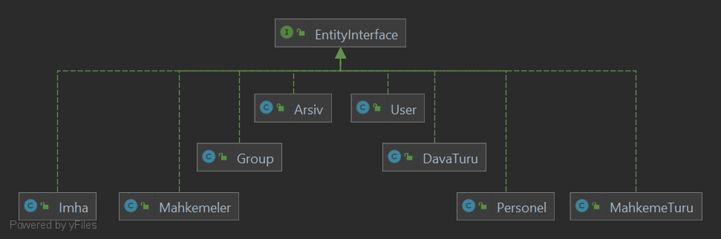

EntityInterface Kodları
public interface EntityInterface {

}

BaseEntity Kodları

public class BaseEntity {
private int id; //encapsulation

//getter setter
public int getId() { return id; }
public void setId(int id) { this.id = id; }

@Override
public int hashCode() {
int hash = 3;
hash = 61 * hash + this.id;
return hash;
}

@Override
public boolean equals(Object obj) {
if (this == obj) {
return true;
}
if (obj == null) {
return false;
}
if (getClass() != obj.getClass()) {
return false;
}
final BaseEntity other = (BaseEntity) obj;
if (this.id != other.id) {
return false;
}
return true;
}

}

UserEntity Kodları
public class User extends BaseEntity implements EntityInterface {

private String userName;
private String password;
private Group groups;
private Personel pers;

//contructure
public User() {
}

//constructure
public User(String userName, String password, Group groups, Personel pers) {
this.userName = userName;
this.password = password;
this.groups = groups;
this.pers = pers;
}

//getters
public Personel getPers() {
if (pers==null) {
pers=new Personel();
}
return pers;
}

public Group getGroups() {
if(groups==null)
groups=new Group();
return groups;
}

public String getUserName() { return userName; }
public String getPassword() { return password; }

//setters
public void setUserName(String userName) { this.userName = userName; }
public void setPers(Personel pers) { this.pers = pers; }
public void setPassword(String password) { this.password = password; }
public void setGroups(Group groups) { this.groups = groups; }

@Override
public String toString() {
return "Users{" + "userName=" + userName + ", password=" + password + ", groups=" + groups + ", pers=" + pers + '}';
}

}
VERİTABANI

Veri Tabanının ErModeli Çizimi

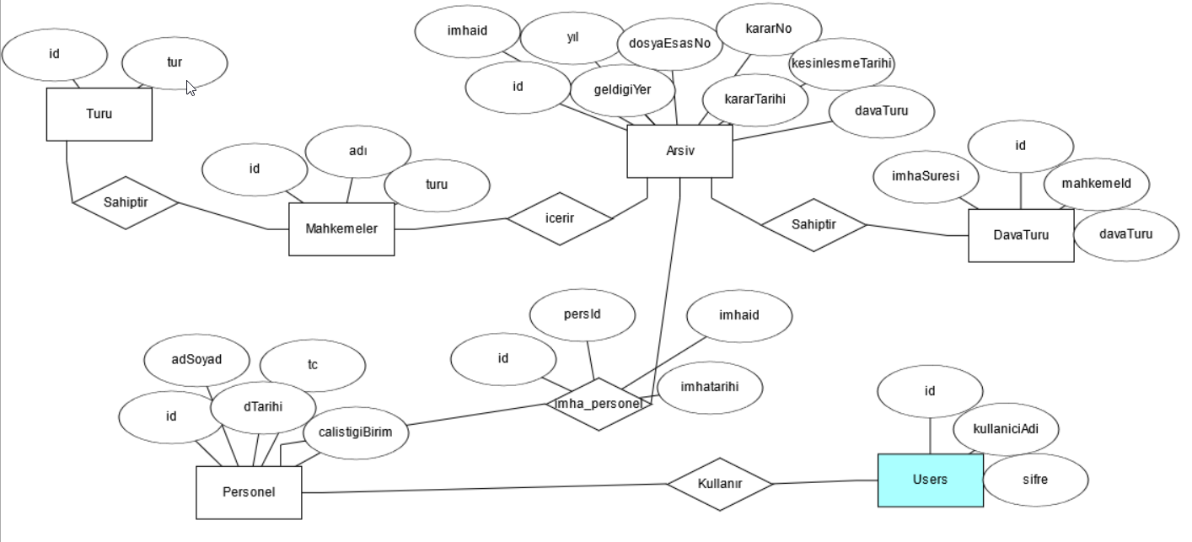

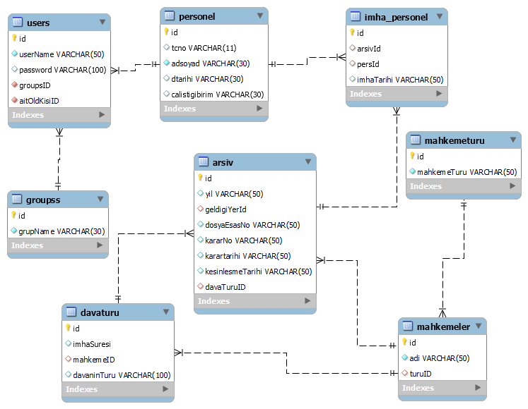
MySQL Diagram

Tablolara MySQL tablo oluşturma kodları
create database arsiv;
use arsiv;

-- 1 GRUP TABLOSU
-----------------------------------
create table groupss (
id int AUTO_INCREMENT not null,
grupName varchar(30) UNIQUE not null,
primary key(id)
);

-- 2 PERSONEL TABLOSU
----------------------------------
create table personel (
id int AUTO_INCREMENT not null,
tcno varchar(11) unique,
adsoyad varchar(30) not null,
dtarihi varchar(30),
calistigibirim varchar(30),
primary key (id)
);

-- 3 USER TABLOSU
----------------------------------
create table USERS (
id int AUTO_INCREMENT not null,
userName varchar(50) not null ,
password varchar(100),
groupsID int not null,
aitOldKisiID int unique not null,
foreign key (groupsID) references groupss(id),
foreign key (aitOldKisiID) references personel(id),
primary key (id)
);

-- 4 MAHKEME TURU TABLOSU
----------------------------------
create table mahkemeturu (
id int AUTO_INCREMENT not null primary key,
mahkemeTuru varchar(50) not null
);

-- 5 MAHKEMELER TABLOSU
----------------------------------
create table mahkemeler (
id int AUTO_INCREMENT not null,
adi varchar(50) not null,
turuID int,
primary key (id),
foreign key (turuID) references mahkemeturu(id)
);

-- 6 DAVA TURU TABLOSU
----------------------------------
create table davaturu (
id int AUTO_INCREMENT not null,
imhaSuresi int,
mahkemeID int,
davaninTuru varchar(100),
primary key (id),
foreign key (mahkemeID) references mahkemeler(id)
);

-- 7 ARSIV TABLOSU
----------------------------------
create table arsiv (
id int AUTO_INCREMENT not null,
yil varchar(50),
geldigiYerId int,
dosyaEsasNo varchar(50),
kararNo varchar(50),
karartarihi varchar(50),
kesinlesmeTarihi varchar(50),
davaTuruID int,
primary key (id),
foreign key (geldigiYerId) references mahkemeler(id),
foreign key (davaTuruID) references davaTuru(id)
);

-- 8 IMHA DA GOREVLI PERSONEL TABLOSU
----------------------------------
create table imha_personel (
id int AUTO_INCREMENT not null,
arsivId int ,
persId int,
imhaTarihi varchar(50),
primary key (id),
foreign key (persId) references personel(id),
foreign key (arsivId) references arsiv(id)
);

Tabloların Insert Kodları

-- GROUPS test
INSERT INTO GROUPSS(GRUPNAME)VALUES('Admin');
INSERT INTO GROUPSS(GRUPNAME)VALUES('Standart');

#Personel Test
INSERT INTO personel(tcno,adsoyad,dtarihi,calistigibirim)VALUES('10214523611','Ahmet MEHMET','05/04/2000','Proje Test Birimi');
INSERT INTO personel(tcno,adsoyad,dtarihi,calistigibirim)VALUES('14336334495','Aziz SALÇASIZ','12/11/1996','Proje Test Birimi');
INSERT INTO personel(tcno,adsoyad,dtarihi,calistigibirim)VALUES('12014514210','Ayşe ÇAR','28/05/2000','Proje Test Birimi');
INSERT INTO personel(tcno,adsoyad,dtarihi,calistigibirim)VALUES('10012521441','Ahmet GECDOGDU','01/01/1998','Yazılım Test Birimi');
INSERT INTO personel(tcno,adsoyad,dtarihi,calistigibirim)VALUES('25100139854','Mert ÇARŞAFCIOĞLU','21/08/1984','Yazılım Test Birimi');
INSERT INTO personel(tcno,adsoyad,dtarihi,calistigibirim)VALUES('14254833525','Ahmet Mert','19/12/2003','Proje Test Birimi');

update personel set adsoyad='ABC ABC', dtarihi='3/2/2001', tcno='11111111111', calistigibirim='Proje Test Birimi' where id=6;

-- User Test
INSERT INTO USERS(userName,password,groupsID,aitOldKisiID)VALUES('admin','1',1,1);
INSERT INTO USERS(userName,password,groupsID,aitOldKisiID)VALUES('kullanici','123456',2,2);

INSERT INTO mahkemeturu(mahkemeTuru)VALUES('Sulh Hukuk Mahkemesi');
INSERT INTO mahkemeturu(mahkemeTuru)VALUES('Asliye Hukuk Mahkemeleri');
INSERT INTO mahkemeturu(mahkemeTuru)VALUES('Asliye Ceza Mahkemeleri');
INSERT INTO mahkemeturu(mahkemeTuru)VALUES('Ağır Ceza Mahkemeleri');
INSERT INTO mahkemeturu(mahkemeTuru)VALUES('İlk Derece Mahkemeleri');
INSERT INTO mahkemeturu(mahkemeTuru)VALUES('Özel Kanunlarla Kurulan Diğer Ceza Mahkemeleri');
INSERT INTO mahkemeturu(mahkemeTuru)VALUES('Özel Kanunlarla Kurulan Diğer Hukuk Mahkemeleri');

insert into mahkemeler (adi,turuID)values("xxx ili sulh hukuk mahkemesi", 1);

insert into davaturu(imhaSuresi,mahkemeID,davaninTuru) values (25, 1, 'BOŞANMA DAVASI VE TAZMİNAT');
insert into davaturu(imhaSuresi,mahkemeID,davaninTuru) values (25, 1, 'KİRA DAVALARI');
insert into davaturu(imhaSuresi,mahkemeID,davaninTuru) values (25, 1, 'TAPU VE TAŞINMAZ DAVALARI');
insert into davaturu(imhaSuresi,mahkemeID,davaninTuru) values (25, 1, 'TÜKETİCİ DAVALARI');
insert into davaturu(imhaSuresi,mahkemeID,davaninTuru) values (25, 1, 'Tespit Davalası');
insert into davaturu(imhaSuresi,mahkemeID,davaninTuru) values (25, 1, 'Eda Davalası');
insert into davaturu(imhaSuresi,mahkemeID,davaninTuru) values (25, 1, 'Belirsiz Alacak Davası');
insert into davaturu(imhaSuresi,mahkemeID,davaninTuru) values (25, 1, 'Katen Adam öldürme');
insert into davaturu(imhaSuresi,mahkemeID,davaninTuru) values (25, 1, 'Hırsızlık');
insert into davaturu(imhaSuresi,mahkemeID,davaninTuru) values (25, 1, 'Cinayete Teşebbüs');

Proje ile Ulaşılan Sonuçlar

Cevap aranan sorular şu şekildedir:
- Mahkeme arsiv bilgilerini tutan, istenildiğinde kolayca erişim imkanı sunan bir masaüstü uygulaması olacaktır.Kişi yada kurumun bilgisayarına kurulabilecek ve mahkemeye dair avukat, dava vb. gerekli her bilginin kaydını(CRUD işlemlerini) kullanışlı, kolay anlaşılır arayüz üzerinden veritabanına yapabilecektir.

